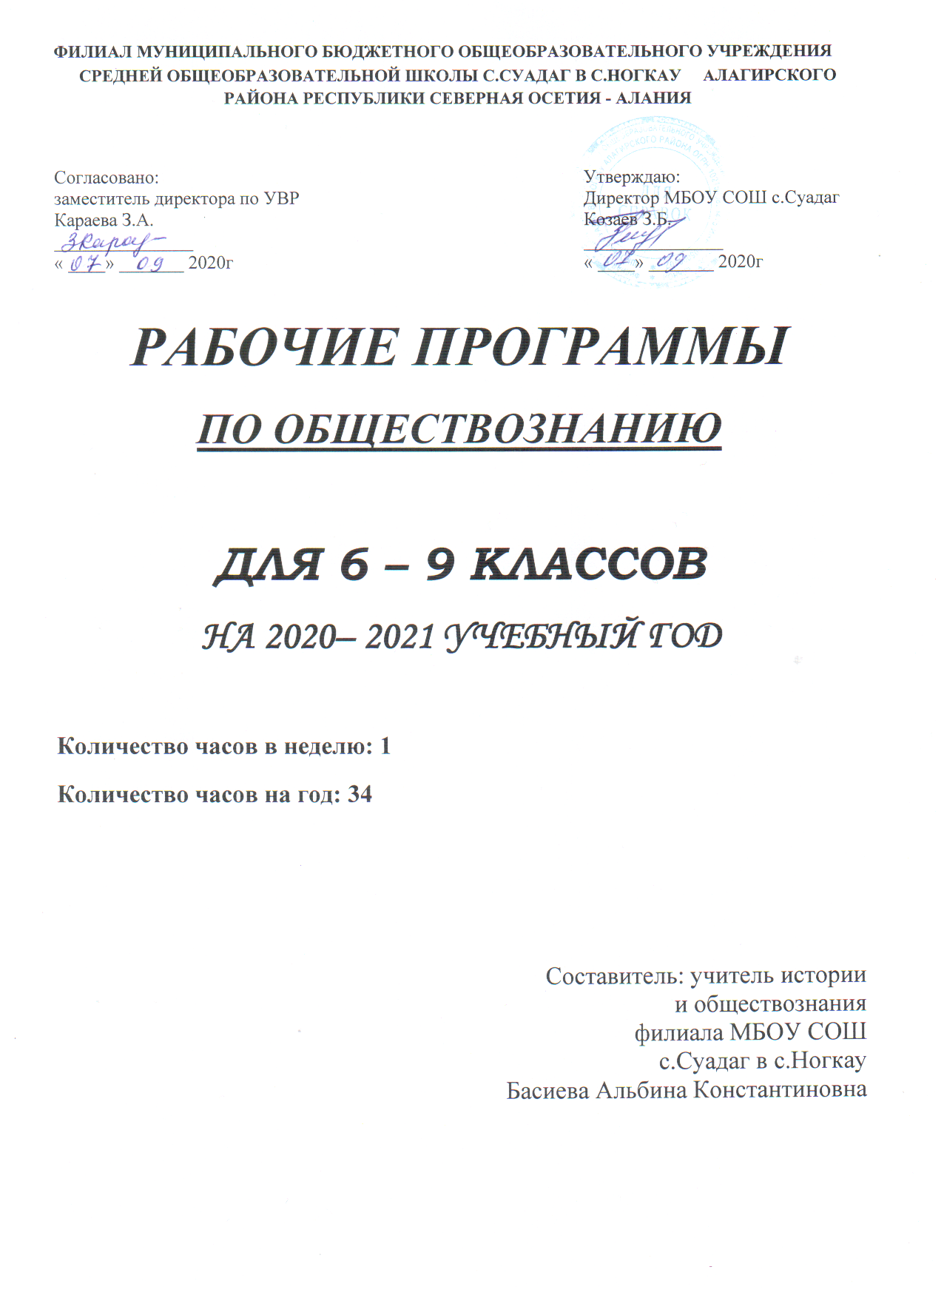

РАБОЧАЯ ПРОГРАММА ПО ОБЩЕСТВОЗНАНИЮ 6 КЛАСС
Пояснительная записка
Данная рабочая программа по предмету «Обществознание» (6 класс) разработана в соответствии с федеральным государственным образовательным стандартом на основе Примерной программы основного общего образования по обществознанию./Рабочая программа по Обществознанию 5-9 классы. _ Обществознание. Рабочие программы к предметной линии учебников под редакцией Л.Н. Боголюбова. 5-9 классы: пособие для учителей общеобразоват. учреждений/ Л.Н. Боголюбов, Н.И. Городецкая, Л.Ф. Иванова и др.-М.: Просвещение, 2011.
Программа предполагает проведение 1-го часа в неделю (всего 34 часа).
Программа ориентирована на работу по УМК:
«Обществознание. 6 класс» под редакцией академика Л.Н. Боголюбова, Л. Ф. Ивановой (М.: Просвещение, 2013).
Л.Ф. Иванова, Я.В. Хотеенкова. Обществознание. Рабочая тетрадь. 6 класс. Москва, Просвещение 2013.
Обществознание 6 класс. Рабочая программа и технологические карты уроков по учебнику под редакцией Л.Н. Боголюбова, Л.Ф. Ивановой. Волгоград, Учитель 2013.

Данный курс рассчитан на 34 учебных часа. Учебник «Обществознание. 6 класс» под редакцией Боголюбова Л.Н., Л. Ф. Ивановой рассчитан на 12 параграфов. Резерв времени предлагается использовать на методическую проработку содержания курса. Заключительные уроки по каждой теме могут быть проведены с применением специальных рубрик учебника.

Рабочая программа включает пояснительную записку, календарно-тематическое планирование, списки основной и дополнительной литературы, интернет-ресурсов.
Календарно-тематическое планирование данной Рабочей программы составлено с учетом требований к результатам обучения и освоения содержания курса по обществознанию.

Общая характеристика примерной программы по обществознанию
«Обществознание» — учебный предмет в основной школе, фундаментом которого являются научные знания о человеке и об обществе, о влиянии социальных факторов на жизнь каждого человека. Их раскрытие, интерпретация, оценка базируются на результатах исследований, научном аппарате комплекса общественных наук (социология, экономическая теория, политология, культурология, правоведение, этика, социальная психология), а также философии. Такая комплексная научная база учебного предмета «Обществознание», многоаспектность изучения его предмета — общественной жизни — обусловливают интегративный характер обществознания, который сохраняется и в старшей школе.
«Обществознание» как учебный предмет в основной школе акцентирует внимание учащихся на современных социальных явлениях.

«Обществознание» в основной школе опирается на пропедевтическую обществоведческую подготовку учащихся в начальных классах в рамках учебного предмета «Окружающий мир».
Полнота и глубина раскрытия содержания курса по обществознанию на втором этапе обучения ограничены познавательными возможностями учащихся младшего и среднего подросткового возраста. Наиболее сложные аспекты общественного развития рассматриваются в курсе по обществознанию в старших классах.
Цели изучения «Обществознания» в основной школе заключаются в содействии:
•- воспитанию общероссийской идентичности, патриотизма, гражданственности, социальной ответственности, правового самосознания, толерантности, приверженности ценностям, закрепленным в Конституции Российской Федерации;
•- развитию личности на исключительно важном этапе ее социализации в подростковом возрасте, повышению уровня ее духовнонравственной, политической и правовой культуры, становлению социального поведения, основанного на уважении закона и правопорядка; углублению интереса к изучению социальных и гуманитарных дисциплин; формированию способности к личному самоопределению, самореализации, самоконтролю; повышению мотивации к высокопроизводительной,
наукоемкой трудовой деятельности;
•- формированию у учащихся целостной картины общества, адекватной современному уровню знаний о нем и доступной по содержанию для школьников младшего и среднего подросткового возраста; освоению учащимися тех знаний об основных сферах человеческой деятельности и о социальных институтах, о формах регулирования общественных отношений, которые необходимы для взаимодействия с социальной средой и выполнения типичных социальных ролей человека и гражданина;
• - овладению учащимися умениями получать из разнообразных источников и
критически осмысливать социальную информацию, систематизировать,
анализировать полученные данные; освоению ими способов познавательной,
коммуникативной, практической деятельности, необходимых для участия в жизни гражданского общества и правового государства;
• - формированию у учащихся опыта применения полученных знаний и умений для определения собственной позиции в общественной жизни; для решения типичных задач в области социальных отношений; для осуществления гражданской и общественной деятельности, развития межличностных отношений, включая отношения между людьми различных национальностей и вероисповеданий, а также в семейно-бытовой сфере; для соотнесения собственного поведения и поступков других людей с нравственными ценностями и нормами поведения, установленными законом; для содействия правовыми способами и средствами защите правопорядка в обществе.
Кроме того, учебный предмет «Обществознание» в основной школе призван помогать предпрофильному самоопределению школьников.
Задачи курса:
•- создание условий для социализации личности;
• -воспитание чувства патриотизма, уважения к своей стране, к правам и свободам человека,
демократическим принципам общественной жизни;
• -формирование знаний и интеллектуальных умений;
• -воспитания уважения к семье и семейным традициям;
• -формирование основ мировоззренческой, нравственной, социальной, политической, правовой и экономической культуры;
• -воспитание толерантного отношения к людям другой национальности;
• -воспитания уважения к трудовой деятельности. 4
Преподавание курса обществознания в основной школе направлено на формирование научных представлений об обществе, его устройстве, месте и роли человека в нем, на развитие специальных предметных, метапредметных и личностных универсальных учебных действий.
Требования ФГОС к результатам обучения по курсу «обществознание»:
Личностными результатами, формируемыми при изучении данного курса являются:
• -мотивированность и направленность на активное и созидательное участие в будущем в общественной и государственной жизни;
• -заинтересованность не только в личном успехе, но и в развитии различных сторон жизни общества, благополучия и процветания своей страны;
• -ценностные ориентиры, основанные на идеях патриотизма, любви и уважения к Отечеству, на отношении к человеку, его правам и свободам как высшей ценности.
Метапредметные результаты изучения обществознания проявляются:
• -в умении сознательно организовывать свою познавательную деятельность;
• -в умении объяснять явления и процессы социальной действительности с научных, социально-философских позиций;
• -в способности анализировать реальные социальные ситуации, выбирать адекватные способы деятельности и модели поведения в рамках реализуемых социальных ролей;
• -в умении выполнять познавательные и практические задания, в том числе проектной деятельности.
Предметными результатами освоения данного курса являются:
• относительно целостное представление о человеке;
• понимание побудительной роли мотивов в деятельности человека;
• знание ряда ключевых понятий, умения объяснять их с позиций явления социальной действительности;
• умение взаимодействовать в ходе выполнения групповой работы, вести диалог, аргументировать собственную точку зрения.
Требования к уровню подготовки учащихся
В результате изучения обществознания ученик должен:
знать/понимать
• -социальные свойства человека, его место в системе общественных отношений;
• -значение семьи, семейных отношений и семейных ценностей;
• -закономерности развития общества как сложной самоорганизующейся системы;
• -различные подходы к исследованию человека и общества;
• -основные социальные институты и процессы;
• -важнейшие достижения культуры и системы ценностей, сформировавшиеся в ходе исторического развития;
уметь:
• -характеризовать основные социальные объекты (факты, явления, процессы, институты), их место и значение в жизни общества как целостной системы;
• -сравнивать социальные объекты, выявляя их общие черты и различия;
• -формулировать на основе приобретенных знаний собственные суждения и аргументы по определенным проблемам;
• -применять знания в процессе решения познавательных и практических задач, отражающих актуальные проблемы жизни человека и общества;
• -использовать приобретенные знания и умения в практической деятельности и повседневной жизни для: 5
-совершенствования собственной познавательной деятельности;
-эффективного выполнения социальных ролей; сознательного взаимодействия с
социальными институтами;
- ориентировки в актуальных общественных событиях и процессах; выработки
собственной гражданской позиции;
- оценки общественных изменений с точки зрения демократических и
гуманистических ценностей;
- нравственной оценки социального поведения людей;
- предвидения возможных последствий определенных социальных действий;
-осуществления взаимодействия с людьми с разными убеждениями, культурными ценностями и социальным положением.
Открывается курс темой «Человек в социальном измерении», где рассматриваются важнейшие социальные свойства человека. Далее учащиеся расширяют круг сведений о качествах человека, проявляющихся во взаимодействии с ними: «Человек среди людей» и «Нравственные основы
жизни».
Содержание рабочей программы
Программа составлена в соответствии с рабочей программой Боголюбова Л.Н., Городецкой Н.И., Ивановой Л.Ф., Лазебниковой А.Ю., Виноградовой Н.Ф. (2012 г.):
Глава I. Человек в социальном измерении
Человек. Индивид. Индивидуальность. Личность. Самопознание. Самосознание. Потребности человека. Духовный мир человека. Человек и деятельность. На пути к жизненному успеху.
Глава II. Человек среди людей
Межличностные отношения, их особенности, виды. Общение, средства общения. Конфликты в межличностном общении и способы их разрешения. Посредничество при разрешении конфликтов.
Глава III. Нравственные основы жизни
Добро, смелость и страх. Человечность.
Итоговое повторение
Повторение и обобщение материала курса обществознания.

Календарно-тематический план
Название раздела, темы Количество часов
Введение. Как работать с учебником - 1час
Тема 1.Человек в социальном измерении -12 часов
Тема 2. Человек среди людей -10 часов
Тема 3. Нравственные основы жизни — 7 часов
Итоговое повторение — 4 часа
Итого 34 часа

УМК
Ресурсное обеспечение рабочей программы
Учебно-методический комплект для учащегося 6
- Учебник Обществознание. 6 класс. ФГОС. под редакцией Л.Н. Боголюбова, Л.Ф. Ивановой, М: Просвещение, 2013
- Рабочая тетрадь Ивановой Л. Ф., Хотеенковой Я. В. «Обществознание. 6 класс» (М.:
Просвещение, 2012).
Дополнительная литература для учащихся:
- «Обществознание в вопросах и ответах», пособие-репетитор, под ред. О.С.Белокрыловой, Ростов, 2009.
Медиаресурсы:
- Обществознание. Электронное приложение к учебнику по ред. Л.Н. Боголюбова, Л.Ф. Ивановой
- Компьютерные презентации по темам курса обществознание.
Ресурсы Интернета:
- http://fcior.edu.ru/ - федеральный портал школьных цифровых образовательных ресурсов
- http://www.school-collection.edu.ru/ - цифровые образовательные ресурсы для
общеобразовательной школы
- http://festival.1september.ru/ - Фестиваль педагогических идей «Открытый урок»
Список литературы
- Иванова Л.Ф. Обществознание. Поурочные разработки. 6 класс.- М: Просвещение, 2015;
- Обществознание. Рабочие программы. Предметная линия учебников под редакцией Л.Н. Боголюбова 5-9 классы;
- Боголюбов Л.Н., Виноградова Н.Ф., Городецкий Н.И. обществознание, 6 класс, М.: Просвещение, 2012;
- Рабочие программы. Обществознание. Под ред. Боголюбова Л.Н. Пособие для учителей общеобразовательных учреждений, М.: Просвещение, 2012;
- Кравченко А.И. "Тесты по обществознанию». - М.: Русское слово, 2010;

Календарно-тематическое планирование по обществознанию 6 класс
1 час в неделю всего 34 часа
Обществознание.6 класс: учебник для общеобразовательных организаций/ Н.Ф. Виноградова, Н.И.Городецкая, Л.Ф. Иванова/ под ред. Л.Н. Боголюбова, Л.Ф.Ивановой. - М.: Просвещение, 2013.
Дата |  |  |  | № урока | Тема урока | Домашнее задание
по плану |  |  | по факту
 |  |  |  | 1 | Вводный урок.
 |  |  |  | 2 | Человек – личность. | § 1
 |  |  |  | 3 | Сильная личность – какая она? | § 1
 |  |  |  | 4 | Человек познаёт мир. Познание мира и себя. | § 2
 |  |  |  | 5 | Что такое самосознание. | § 2
 |  |  |  | 6 | На что ты способен. | § 2
 |  |  |  | 7 | Человек и его деятельность. | § 3
 |  |  |  | 8 | Человек и его деятельность. | § 3
 |  |  |  | 9 | Учимся правильно организовывать свою деятельность. | § 3
 |  |  |  | 10 | Какие бывают потребности. | § 4
 |  |  |  | 11 | Мир мыслей. Мир чувств. | § 4
 |  |  |  | 12 | На пути к жизненному успеху. | § 5
 |  |  |  | 13 | На пути к жизненному успеху. | § 5
 |  |  |  | 14 | П/о урок по теме «Человек в социальном измерении».
 |  |  |  | 15 | Отношения между людьми. | § 6
 |  |  |  | 16 | Виды межличностных отношений. | §6
 |  |  |  | 17 | Человек в группе. | § 7
 |  |  |  | 18 | Человек в группе. | § 7
 |  |  |  | 19 | Общение. Цели и средства общения. | § 8
 |  |  |  | 20 | Особенности общения. | § 8
 |  |  |  | 21 | Учимся общаться. | § 8
 |  |  |  | 22 | Как возникает межличностный конфликт. | § 9
 |  |  |  | 23 | Как не проиграть в конфликте. | § 9
 |  |  |  | 24 | Учимся вести себя в ситуации конфликта. | § 9
 |  |  |  | 25 | П/о урок по теме «Человек среди людей ».
 |  |  |  | 26 | Человек славен добрыми делами. Что такое добро. | § 10
 |  |  |  | 27 | Главное правило доброго человека. | § 10
 |  |  |  | 28 | Учимся делать добро. | § 10
 |  |  |  | 29 | Будь смелым. Что такое страх. | § 11
 |  |  |  | 30 | Будь смелым. | § 11
 |  |  |  | 31 | Учимся побеждать страх. | § 11
 |  |  |  | 32 | Человек и человечность. | § 12
 |  |  |  | 33 | П/о урок по теме «Нравственные основы жизни ».
 |  |  |  | 34 | Итоговый урок.

